Диалоговый режим работы с формами.

1) Использование элементов вывода строк( label), ввода/редактирование строки( lineEdit) и кнопки (button) для построения интерфейса приложения
на Qt для языка C++

Среда Qt для визуальных компонент языка C++
Qt Creator - Создать проект
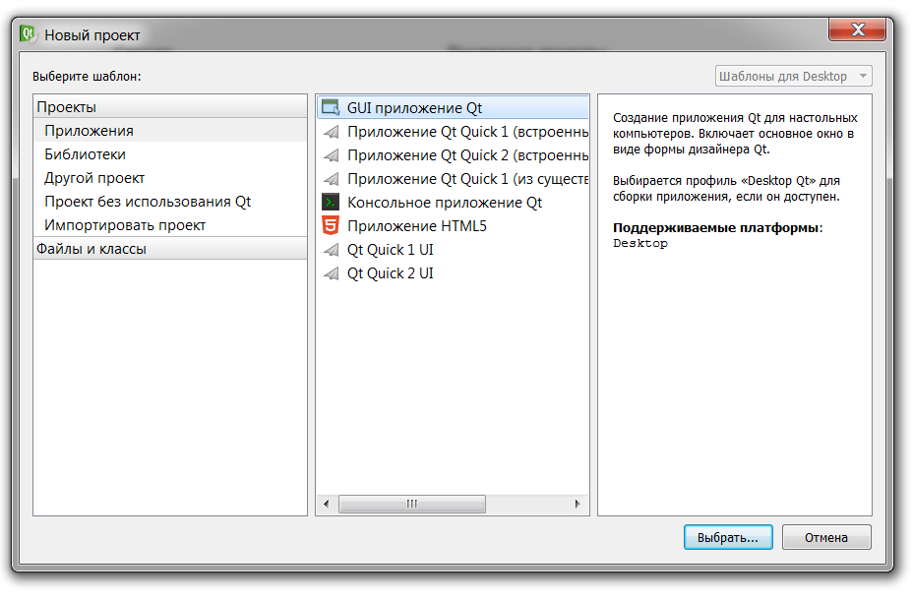

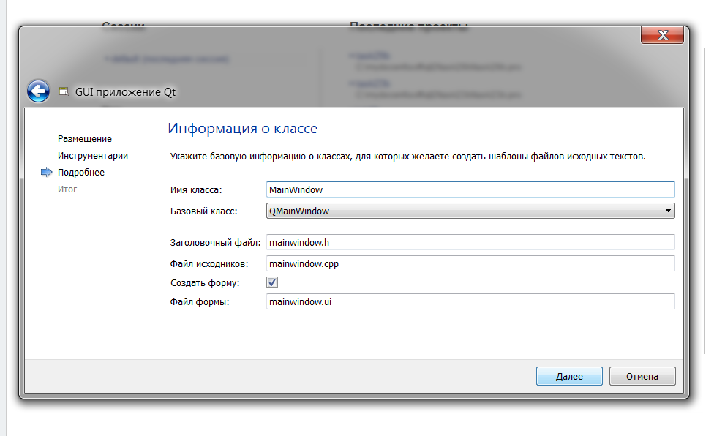

Формы - MainWindow.ui

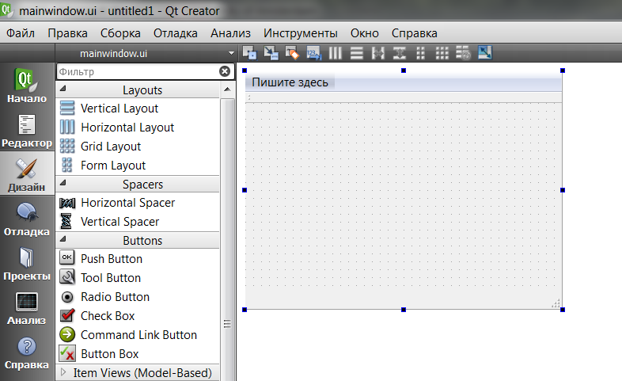

На Qt компоненты называются Виджеты(Widget) (label, pushButton, lineEdit), они обмениваются
друг с другом с помощью сигналов и слотов). Сигналы - нажатие на кнопку, выход из компоненты. Слот - метод, прикрепленный к сигналу и обрабатывающий сигнал.
Связь между виджетами выполняется методом connect с 4 параметрами:
1 - указатель на объект, посылающий сигнал
2 - сигнал
3 - указатель на объект принимающий сигнал
4 - слот, который вызывается при получении данного сигнала
пример 1 – расчет рублевого эквивалента.

Даны две величины - курс доллара (вещественное) и сумма в долларах (целое).
Программа вычисляет сумму в рублях.

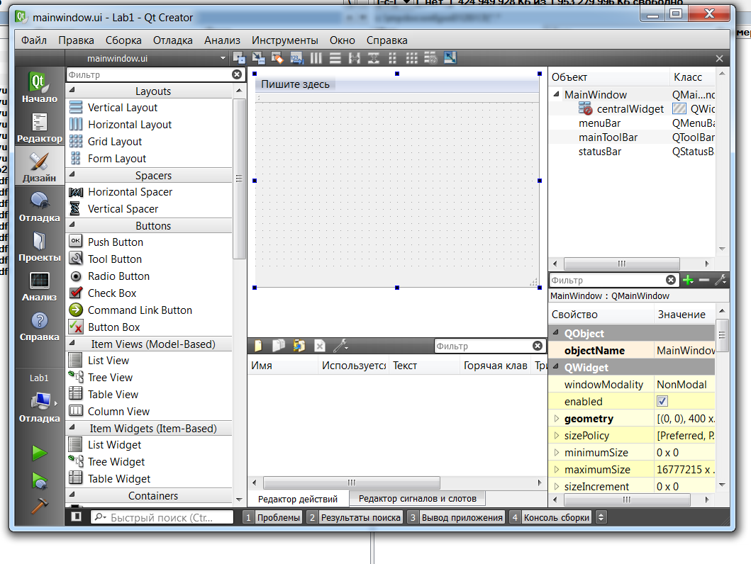

курс доллара – вещественное число - вводится в lineEdit
сумма в долларах – целое число вводится в lineEdit_2
При нажатии pushButton вычисляется сумма в рублях и
выводится в label
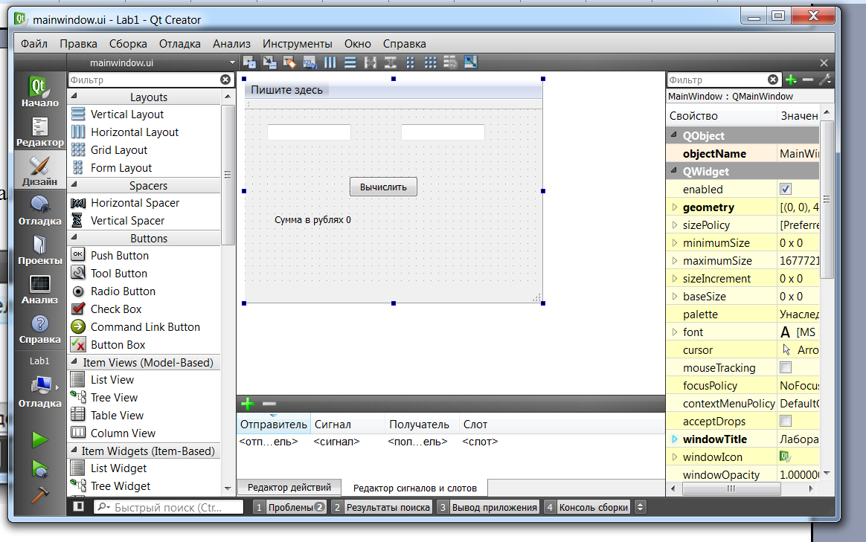
F3 - Изменение виджетов
F4 - Редактор сигналов и слотов:

Сигнал Clicked() от виджета pushButton принимается виджетом MainWindow добавленным слотом Calculate();

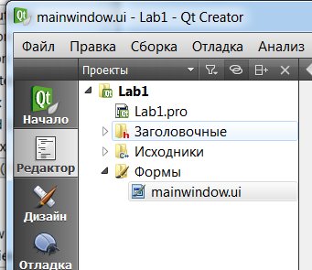

Заголовочные - MainWindow.h

#ifndef MAINWINDOW_H
#define MAINWINDOW_H

#include <QMainWindow>

namespace Ui {
class MainWindow;
}

class MainWindow : public QMainWindow
{
Q_OBJECT

public:
explicit MainWindow(QWidget *parent = 0);
~MainWindow();
public slots:
void Calculate();// добавлено
private:
Ui::MainWindow *ui;
};

#endif // MAINWINDOW_H

Исходники - MainWindow.cpp

#include "mainwindow.h"
#include "ui_mainwindow.h"

MainWindow::MainWindow(QWidget *parent) :
QMainWindow(parent),
ui(new Ui::MainWindow)
{
ui->setupUi(this);
}

MainWindow::~MainWindow()
{
delete ui;
}
void MainWindow::Calculate()// добавлено
{

}

Формы - MainWindow.ui

F4 - редактор слотов сигналов

от кнопки тянуть до формы

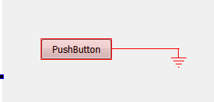

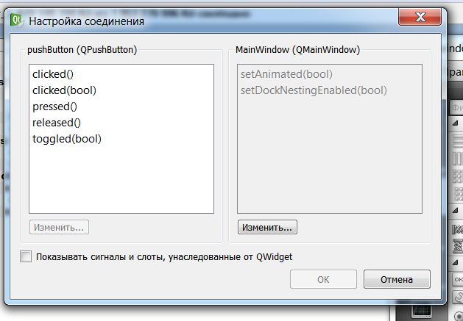
включить показывать сигналы и слоты, унаследованные от QWidget.
изменить справа + Calculate()

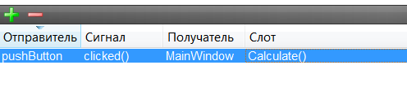

void MainWindow::Calculate()
{
double Course;
int Kolvo;
double Sum;
QString s1,s2;
s1=ui->lineEdit->text();
s2=ui->lineEdit_2->text();
Course=s1.toDouble(); // перевод в вещественное строки из 1 поля
Kolvo=s2.toInt(); // перевод в целое строки из 2 поля
Sum=Course*Kolvo;
QString s = QString::number(Sum,'f',2); // вещественное в строку,
//'f' - фиксированной точкой, 2 - точность, знаки после точки
ui->label->setText("Сумма в рублях: "+s);
}

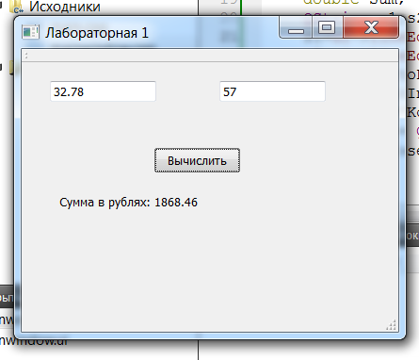
2) Использование элементов вывода строк( Label), ввода/редактирование строки( TextBox) и кнопки (Button) для построения интерфейса приложения на Visual Studio для языка C++

пример – перевод долларов в рубли.

Даны две величины - курс доллара (вещественное) и сумма в долларах (целое). Программа вычисляет сумму в рублях.

Создание проекта с формами в Visual Studio 2012, 2013,2014,2015

Начиная с Visual Studio 2012 проект Windows Form отсутствует в конструкторе проектов.

Visual Studio 2010

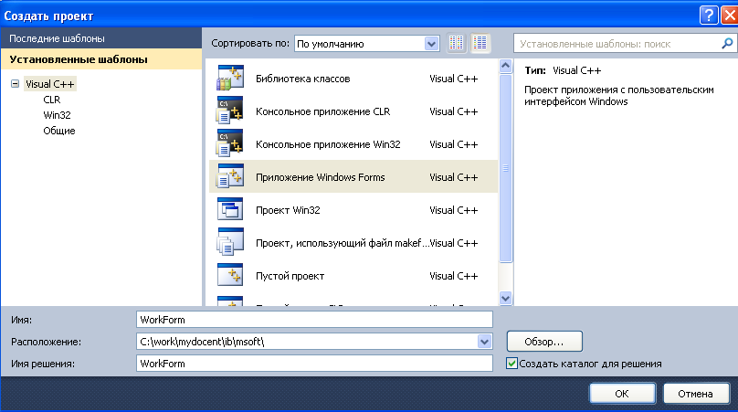
Visual Studio 2012

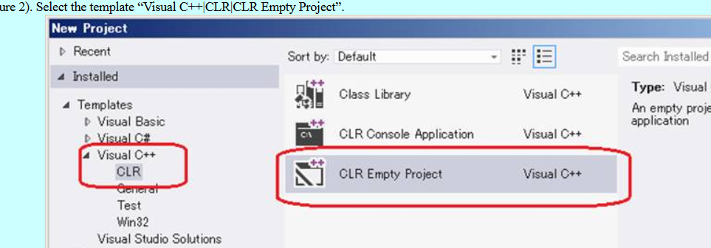

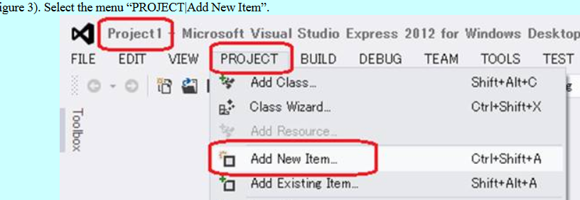

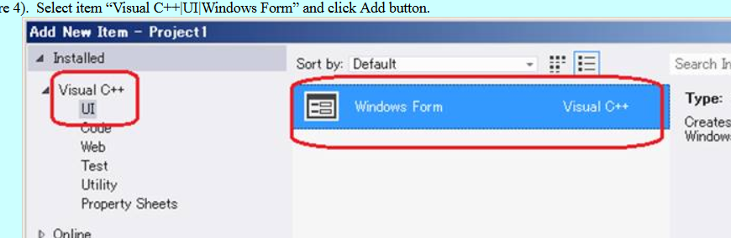

Далее в toolbox добавить нужные компоненты.

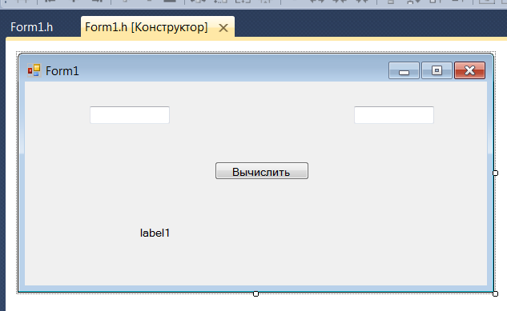

В Label1:

Text = ””
AutoSize = False – чтобы установить фиксированный размер поля,
а не автоматическое изменение под количество символов

В TextBox1:
Multiline = False - Ввод только 1 строки

В Button1

Text = “Вычислить”
Обработка события:
Click = button1_click имя метода взять по умолчанию

Сгенерирована пустая функция обработки:

private: System::Void button1_Click(System::Object^ sender, System::EventArgs^ e)
{
}

Принцип работы. Данные с компонент заносятся в управляемые (managed) строки, пересылаются в обычный класс для обработки, затем извлекаются в управляемые объекты и выводятся в компоненты.

Проект->добавить класс C++
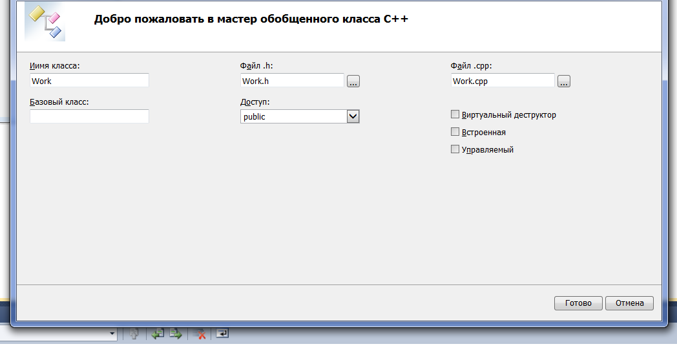

Убрать управляемый!!

Form1.h

#pragma once
#include "Work.h"
namespace lab1_3
{

using namespace System;
using namespace System::ComponentModel;
using namespace System::Collections;
using namespace System::Windows::Forms;
using namespace System::Data;
using namespace System::Drawing;
using namespace Runtime::InteropServices; // Маршализация

/// <summary>
/// Сводка для Form1
/// </summary>
public ref class Form1 : public System::Windows::Forms::Form
{
public:
Work *wk; // переменная класса Work
Form1(void)
{
InitializeComponent();
//
//TODO: добавьте код конструктора
wk=new Work(); // инициализация
//
}

protected:
/// <summary>
/// Освободить все используемые ресурсы.
............................

private: System::Void button1_Click(System::Object^ sender, System::EventArgs^ e)
{
String ^ s =gcnew String(""); // управляемая (managed) строка
s=textBox1->Text; // введенный текст в первое поле TextBox1
char* chars =
( char*)(Marshal::StringToHGlobalAnsi(s)).ToPointer(); // марщализация -> в массив chars
strcpy(wk->MyStr,chars); // Mytr – массив char для связи
wk->sTB1=wk->MyStr; // строка - копия надписи textBox1
s=textBox2->Text; // введенный текст в поле TextBox2
chars = ( char*)(Marshal::StringToHGlobalAnsi(s)).ToPointer();
strcpy(wk->MyStr,chars);
wk->sTB2=wk->MyStr; // строка для надписи textBox2
wk->Calculate(); // вычисление вызов метода
String ^ss= gcnew String(wk->MyStr);
label1->Text=ss; // вывод в label1 результата
Marshal::FreeHGlobal(IntPtr((void*)chars));
}

Work.h

#pragma once
#include <string.h>
#include <string>
#include <stdio.h>
#include <math.h>
#pragma once
using namespace std;

class Work
{
public:
Work(void);
~Work(void);
char MyStr[30]; // вспомогательный массив для связи с managed строками Form1.h
string sTB1,sTB2,sL1; // строки для надписей компонент
void Calculate(); // вычисление
};

Work.cpp

#include "StdAfx.h"
#include "Work.h"

Work::Work(void)
{
}

Work::~Work(void)
{
}

void Work::Calculate()
{
double Kurs;
int Kolvo;
double Summa; // результат
string s;
Kurs=atof(sTB1.c_str()); // перевод строки в вещественное
Kolvo=atoi(sTB2.c_str()); // перевод строки в целое
Summa=Kurs*Kolvo;
Summa=floor(Summa*100)/100.0; // округление до копеек
sprintf((char *)s.c_str(),"%7.2f",Summa); // перевод вещ. в строку s
strcpy(MyStr,"Ответ: ");
strcat(MyStr,s.c_str());
}

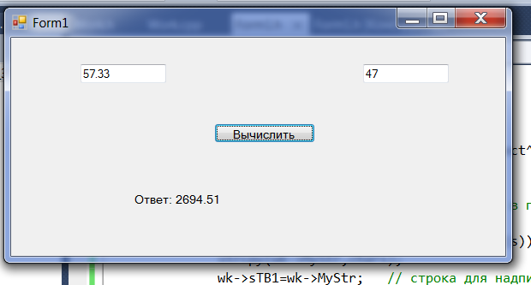

3) Использование элементов типа Label (вывод строки) , Textfield (редактирование одной строки) и Button (кнопка) в Java SE с использованием Eclipse

пример – перевод долларов в рубли.

Даны две величины - курс доллара (вещественное) и сумма в долларах (целое). Программа вычисляет сумму в рублях.

Пример приложения с простейшей формой.

import javax.swing.JFrame;

public class Lab1
{
JFrame form; // основная форма
Lab1() // конструктор
{
form = new JFrame();
form.setBounds (10,20,500,300); // left,top,width, height
form.setTitle ("лабораторная 1");
form.setDefaultCloseOperation(JFrame.EXIT_ON_CLOSE);
// X завершить приложение, а не только закрыть окно
form.setLayout(null); // не использовать менеджер размещений
form.show();
}
public static void main (String args[])
{
Lab1 f; // объект основного класса
f= new Lab1();
}
}

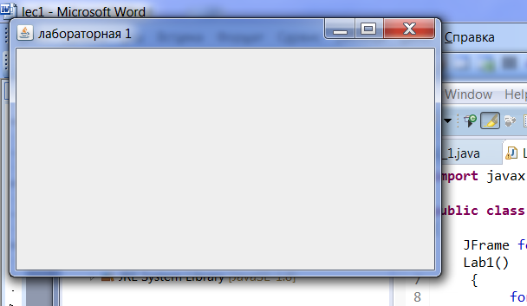

Курс доллара и количество вводятся через текстовые поля Textfield, при нажатии Button вычисляется число рублей и выводится в Label.

import java.awt.event.ActionEvent;
import java.awt.event.ActionListener;

import javax.swing.JButton;
import javax.swing.JFrame;
import javax.swing.JLabel;
import javax.swing.JTextField;

public class Lab1
{
int Dollars;
double Kurs;
double Rubles;
JFrame form; // основная форма
JLabel lb; // поле вывода суммы в рублях
JTextField tf1; // поле для ввода курса
JTextField tf2; // поле для ввода
JButton bt; // кнопка вычислить
Lab1() // конструктор
{
form = new JFrame();
form.setBounds (10,20,500,300);
form.setTitle ("лабораторная 1");
form.setDefaultCloseOperation(JFrame.EXIT_ON_CLOSE);
form.setLayout(null); // не использовать менеджер размещений
// задание параметров Label
lb = new JLabel();
lb.setBounds(20,10,400,40); // left,top,width,height
lb.setText("Введите значения курса и долларов");
form.add(lb); // добавка в форму Label lb
// задание параметров первого текстового поля
tf1 = new JTextField();
tf1.setBounds(20,80,100,20);
tf1.setText("");
form.add(tf1); // добавка в форму текстового поля tf1
// задание параметров второго текстового поля
tf2= new JTextField();
tf2.setBounds(180,80,100,20);
tf2.setText("");
form.add(tf2); // добавка в форму текстового поля tf2
// задание параметров кнопки
bt=new JButton();
bt.setBounds(20,130,140,20);
bt.setLabel("Вычислить");
form.add(bt); // добавка в форму кнопки
// добавление отклика на событие click слушатель
bt.addActionListener(new ActionListener()
{
public void actionPerformed(ActionEvent e)
{
// при нажатии кнопки bt переход в данную точку
Calculate();
}
});
// задание формы видимой
form.show();
}
public void Calculate()
{
String s1;
int k;
s1=tf1.getText(); // введенная строка курса
Kurs = Double.parseDouble(s1); // перевод в вещественное число
s1=tf2.getText(); // введенная строка количества долларов
Dollars=Integer.parseInt(s1); // перевод в целое число
Rubles=Kurs*Dollars;
k=(int)Math.round(Rubles*100); // округление
Rubles=k/100.0; // до копеек
s1=Double.toString(Rubles); // перевод вещественного числа в строку
s1="Ответ: "+s1;
lb.setText(s1); // вывод в label
}

public static void main (String args[])
{
Lab1 f;
f= new Lab1();
}
}

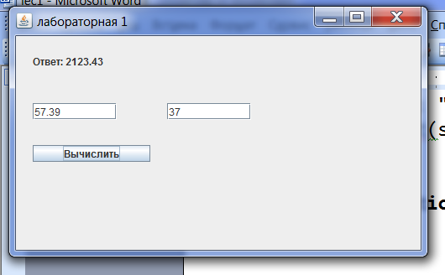

Среда Netbeans для визуальных компонент Java

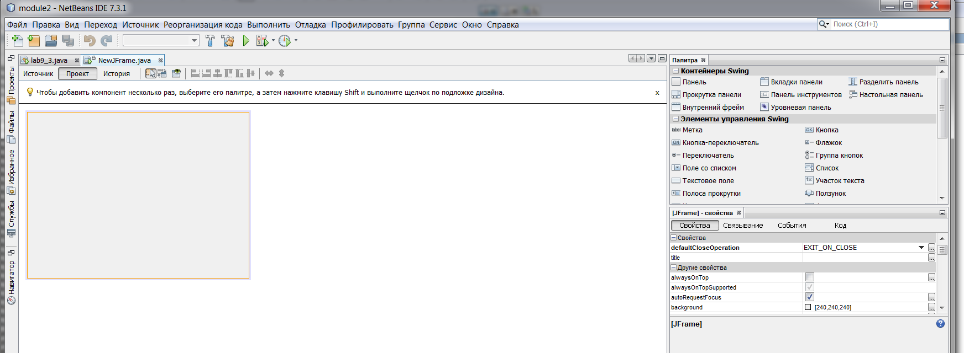

4) Использование элементов вывода строк( Label), ввода/редактирование строки( TextBox) и кнопки (Button) для построения интерфейса приложения
на Visual Studio для языка C#

пример – расчет рублевого эквивалента.

Даны две величины - курс доллара (вещественное) и сумма в долларах (целое).
Программа вычисляет сумму в рублях.

Курс доллара и количество вводятся через текстовые поля TextBox, при нажатии Button вычисляется число рублей и выводится в Label.

Создать проект -> Приложение Windows Forms

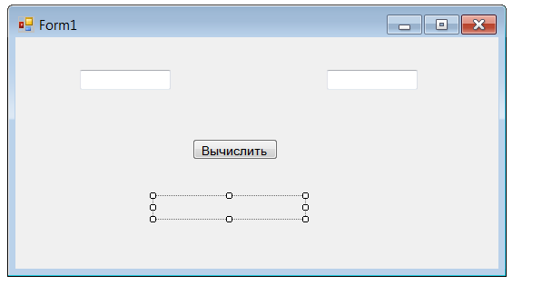

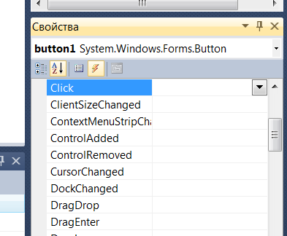
using System;
using System.Collections.Generic;
using System.ComponentModel;
using System.Data;
using System.Drawing;
using System.Linq;
using System.Text;
using System.Windows.Forms;

namespace WindowsFormsApplication1
{
public partial class Form1 : Form
{
public Form1()
{
InitializeComponent();
}

private void button1_Click(object sender, EventArgs e)
{
Calculate();
}
private void Calculate()
{
string s;
double Sum, Course;
int Kolvo;
s = textBox1.Text;
Course = Convert.ToDouble(s);
s = textBox2.Text;
Kolvo = Convert.ToInt32(s);
Sum = Course * Kolvo;
s = Convert.ToString(Sum);
label1.Text = s;
}
}
}

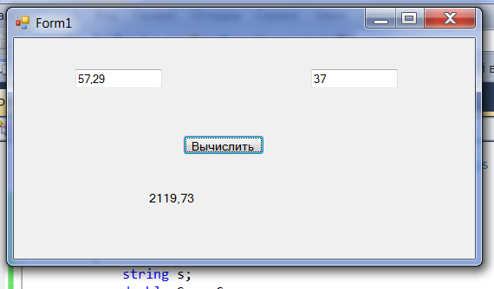

5) Использование элементов вывода строк( TextView), ввода/редактирование строки( EditText) и кнопки (Button) для построения интерфейса приложения
на Android Studio для языка Java

Эмулятор – Tools-Android-AVD Manager-Create Virtual Device в Android 6.0 в эмуляторах имеется аппаратный ускоритель для процессоров Intel. Tools-Android-SDK платформа Android 4.4.2

Пример 1.
Дан курс доллара (вещ. число) и количество долларов (целое число). При нажатии кнопки программа вычисляет количество рублей.

Данные вводятся через EditText, кнопка Button, событие ClickListener , вывод в TextView.

Размещение - AbsoluteLayout, задание места размещения напрямую.
LinearLayout - по горизонтали или вертикали, TableLayout - ... и т.д.

Переключатель файла разметки xml design/text

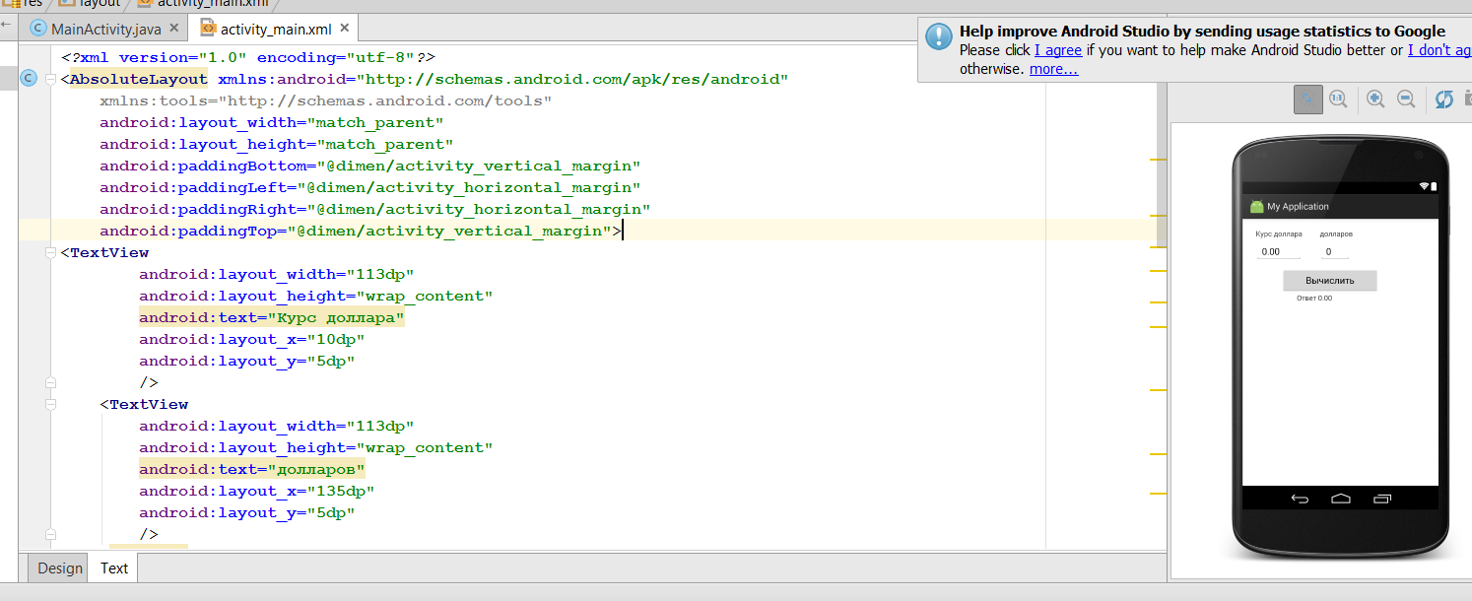

Activity_main.xml

<?xml version="1.0" encoding="utf-8"?>
<AbsoluteLayout xmlns:android="http://schemas.android.com/apk/res/android"
xmlns:tools="http://schemas.android.com/tools"
android:layout_width="match_parent"
android:layout_height="match_parent"
android:paddingBottom="@dimen/activity_vertical_margin"
android:paddingLeft="@dimen/activity_horizontal_margin"
android:paddingRight="@dimen/activity_horizontal_margin"
android:paddingTop="@dimen/activity_vertical_margin">
<TextView
android:layout_width="113dp"
android:layout_height="wrap_content"
android:text="Курс доллара"
android:layout_x="10dp"
android:layout_y="5dp"
/>
<TextView
android:layout_width="113dp"
android:layout_height="wrap_content"
android:text="долларов"
android:layout_x="135dp"
android:layout_y="5dp"
/>
<EditText
android:layout_width="90dp"
android:layout_height="wrap_content"
android:text="0.00"
android:layout_x="10dp"
android:layout_y="30dp"
/>
<EditText
android:layout_width="60dp"
android:layout_height="wrap_content"
android:text="0"
android:layout_x="135dp"
android:layout_y="30dp"
/>
<Button
android:layout_width="190dp"
android:layout_height="wrap_content"
android:text="Вычислить"
android:layout_x="60dp"
android:layout_y="80dp"
/>
<TextView
android:layout_width="113dp"
android:layout_height="wrap_content"
android:text="Ответ 0.00"
android:layout_x="90dp"
android:layout_y="130dp"
/>
</AbsoluteLayout>

MainActivity.java

package com.example.alex.myapplication;
import android.os.Bundle;
import android.support.v7.app.ActionBarActivity;
import android.view.Menu;
import android.view.MenuItem;
public class MainActivity extends ActionBarActivity {
@Override
protected void onCreate(Bundle savedInstanceState) {
super.onCreate(savedInstanceState);
setContentView(R.layout.activity_main);
}
}

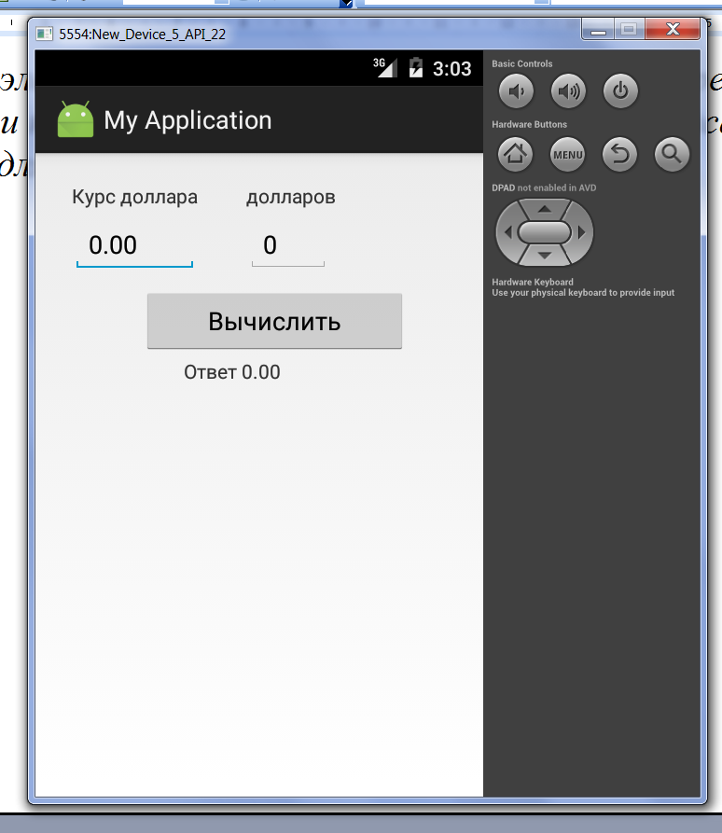

Отклик на нажатие кнопки и задание названий виджетов.
......................
<EditText
android:layout_width="90dp"
android:layout_height="wrap_content"
android:text="0.00"
android:layout_x="10dp"
android:layout_y="30dp"
android:id="@+id/et1"
/>
<EditText
android:layout_width="60dp"
android:layout_height="wrap_content"
android:text="0"
android:layout_x="135dp"
android:layout_y="30dp"
android:id="@+id/et2"
/>
<Button
android:layout_width="190dp"
android:layout_height="wrap_content"
android:text="Вычислить"
android:layout_x="60dp"
android:layout_y="80dp"
android:id="@+id/bt1"
/>
<TextView
android:layout_width="113dp"
android:layout_height="wrap_content"
android:text="Ответ 0.00"
android:layout_x="90dp"
android:layout_y="130dp"
android:id="@+id/tv1"
/>

package com.example.alex.myapplication;
import android.os.Bundle;
import android.support.v7.app.ActionBarActivity;
import android.app.Activity;
import android.os.Bundle;
import android.view.View;
import android.widget.Button;
import android.widget.EditText;
import android.widget.TextView;
import android.view.Menu;
import android.view.MenuItem;
public class MainActivity extends ActionBarActivity
{
private TextView tv1; // связанные с соответствующим в Activity_main.xml
private EditText et1;
private EditText et2;
protected void onCreate(Bundle savedInstanceState) {
super.onCreate(savedInstanceState);
setContentView(R.layout.activity_main);
tv1=(TextView)findViewById(R.id.tv1); // поиск по идентификаторам для связи
et1=(EditText)findViewById(R.id.et1);
et2=(EditText)findViewById(R.id.et2);
final Button button1=(Button)findViewById(R.id.bt1); // не меняется - final
button1.setOnClickListener(new View.OnClickListener() { // событие click
@Override
public void onClick(View v) {
// TODO Auto-generated method stub
Calculate();
}
});
}
private void Calculate() // вычисление количества руб.
{
double Kurs;
int Kolvo;
double Summa;
int k;
String s1;
s1=et1.getText().toString();
Kurs = Double.parseDouble(s1);
s1=et2.getText().toString();
Kolvo=Integer.parseInt(s1);
Summa=Kolvo*Kurs;
k=(int)Math.round(Summa*100); // округление
Summa=k/100.0; // до копеек
s1=Double.toString(Summa);
s1="Сумма в рублях: "+s1;
tv1.setText(s1);
}
}

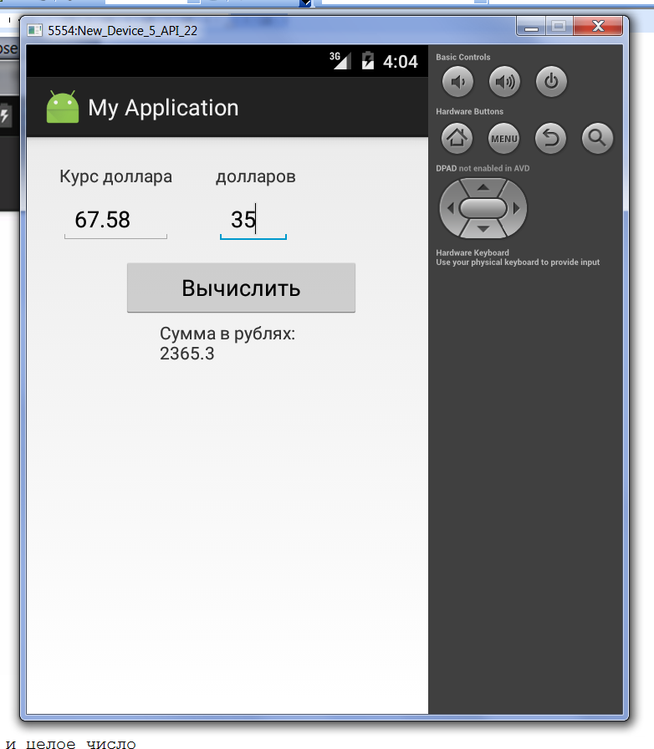

6) Обработка события выхода из компоненты lineEdit в Qt языка C++

Пример 2 Калькулятор.

В двух текстовых полях вводится вещественное (lineEdit) и целое число (lineEdit_2). В момент выхода из поля (потеря фокуса) выполняется их суммирование и результат выводится в Label. Если набраны символы, которые не переводятся в число, выход из поля не производится и выводится в label «неправильно”. При нажатии на кнопку (pushButton) приложение завершается.

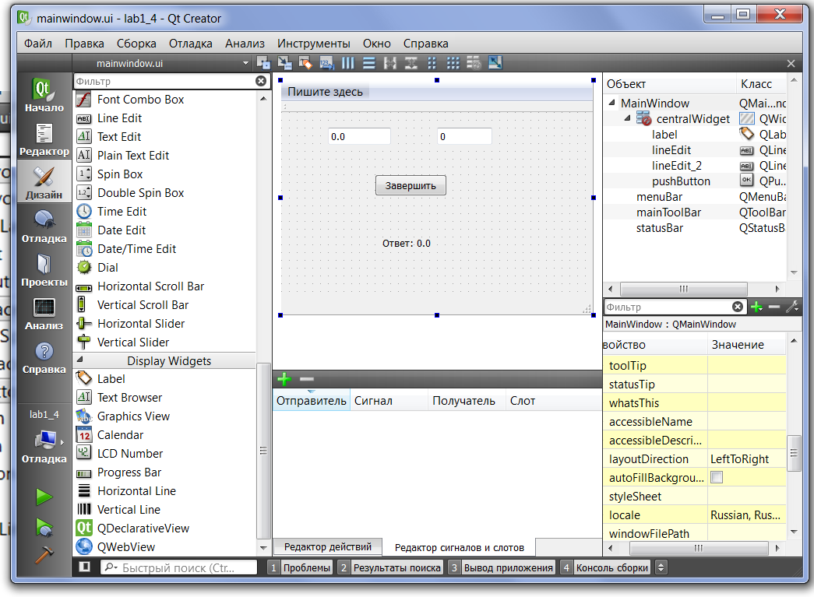

F4 - редактор сигналов

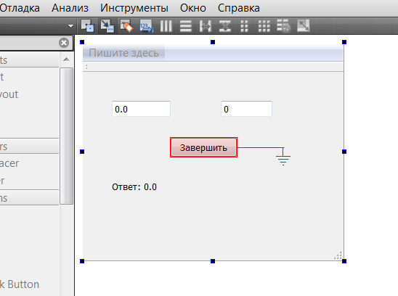

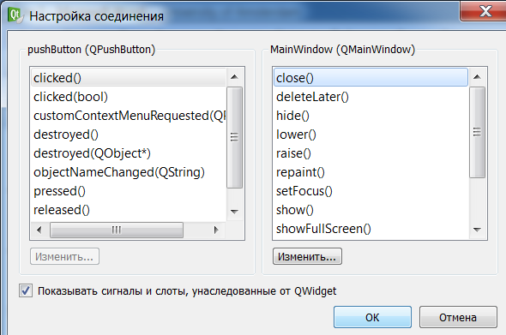

Добавление слота:
Заголовочные - MainWindow.h

#ifndef MAINWINDOW_H
#define MAINWINDOW_H

#include <QMainWindow>

namespace Ui {
class MainWindow;
}

class MainWindow : public QMainWindow
{
Q_OBJECT

public:
explicit MainWindow(QWidget *parent = 0);
~MainWindow();
public slots:
void Calculate();// добавлено
private:
Ui::MainWindow *ui;
};

#endif // MAINWINDOW_H

Исходники - MainWindow.cpp

#include "mainwindow.h"
#include "ui_mainwindow.h"

MainWindow::MainWindow(QWidget *parent) :
QMainWindow(parent),
ui(new Ui::MainWindow)
{
ui->setupUi(this);
}

MainWindow::~MainWindow()
{
delete ui;
}
void MainWindow::Calculate()// добавлено
{

}

Сигнал из lineEdit в MainWindow

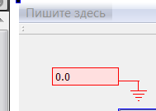

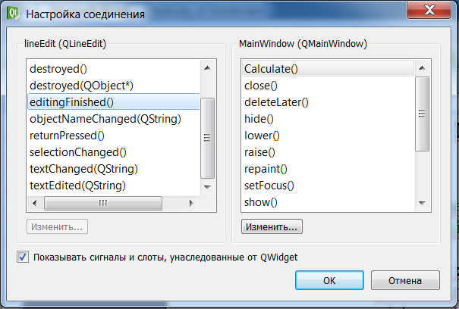

Аналогично для lineEdit_2

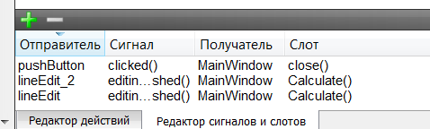

#include "mainwindow.h"
#include "ui_mainwindow.h"

MainWindow::MainWindow(QWidget *parent) :
QMainWindow(parent),
ui(new Ui::MainWindow)
{
ui->setupUi(this);
}

MainWindow::~MainWindow()
{
delete ui;
}
void MainWindow::Calculate()// добавлено
{
double First;
int Second;
double Sum;
QString s1,s2;
bool V; // проверка, что перевод строки в число удался
s1=ui->lineEdit->text();
s2=ui->lineEdit_2->text();
First=s1.toDouble(&V);// перевод в вещественное строки из 1 поля с проверкой
if(V==false) // перевод не удался?
{
ui->label->setText("неправильно");
ui->lineEdit->setFocus();
return;
}
Second=s2.toInt(&V); // перевод в целое строки из 2 поля с проверкой
if(V==false)// перевод в целое не удался?
{
ui->label->setText("неправильно");
ui->lineEdit_2->setFocus();
return;
}
Sum=First+Second;
QString s = QString::number(Sum,'f',4); // вещественное в строку,
//'f' - фиксированной точкой, 4 - точность, знаки после точки
ui->label->setText("Сумма: "+s);
}

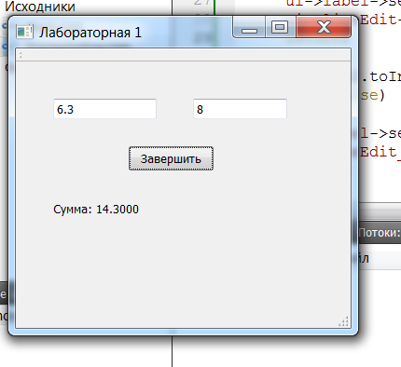

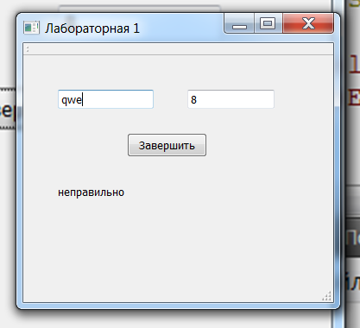

7) Обработка события на выход из textbox в Visual C++

Пример калькулятор: В двух текстовых полях вводится вещественное и целое число. В момент выхода из поля (потеря фокуса) выполняется их суммирование и результат выводится в Label. Если набрано неверно, поле очищается и выводится «неправильно”. При нажатии на кнопку приложение завершается.

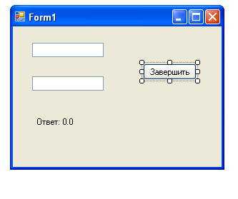

В проект добавлен класс Calculator

Form1.h

#include "Calculator.h"
#include <stdio.h>
#include <string.h>
Calculator cl; // объект класса Calculator для обработки
#pragma once

namespace Lab1 {

using namespace System;
using namespace System::ComponentModel;
using namespace System::Collections;
using namespace System::Windows::Forms;
using namespace System::Data;
using namespace System::Drawing;
using namespace Runtime::InteropServices

// Установка начальных значений текстовых полей (Событие Load):
private: System::Void Form1_Load(System::Object^ sender, System::EventArgs^ e)
{
textBox1->Text="0.0";
textBox2->Text="0";
}

Отклик на нажатие кнопки:

private: System::Void button1_Click(System::Object^ sender, System::EventArgs^ e)
{
Application::Exit();
}

Отклик на события выхода из textbox (leave)

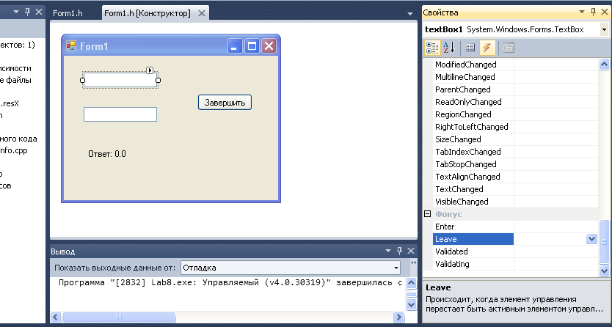

private: System::Void textBox1_Leave(System::Object^ sender, System::EventArgs^ e)
// аналогично private: System::Void textBox2_Leave(System::Object^ sender, System::EventArgs^ e)
{
int k;
String ^ s =gcnew String("");
s=textBox1->Text;
char* chars =
( char*)(Marshal::StringToHGlobalAnsi(s)).ToPointer();
strcpy(cl.sTB1,chars);
s=textBox2->Text;
chars =
( char*)(Marshal::StringToHGlobalAnsi(s)).ToPointer();
strcpy(cl.sTB2,chars);
k=cl.Work();
String ^ss= gcnew String(cl.sL1);
label1->Text=ss; // вывод в label1 результата
if(k<=0) // перевод чисел не удался?
{
textBox1->Text=""; // textBox2
textBox1->Focus(); // textBox2 не выходить из поля
}
Marshal::FreeHGlobal(IntPtr((void*)chars));
}

Calculator.h

#include <string.h>
#include <stdio.h>
#include <math.h>
#include <string>
#pragma once
using namespace std;
class Calculator
{
public:
Calculator(void);
~Calculator(void);
int Work(); // метод вычисления
char sTB1[20];
char sTB2[20];
char sL1[20];
};

Calculator.cpp

#include "StdAfx.h"
#include "Calculator.h"

Calculator::Calculator(void)
{
}

Calculator::~Calculator(void)
{
}
int Calculator::Work()
{
int k;
float first;
int second;
float rez; // результат
char s[20];
k=sscanf(sTB1,"%f",&first); // перевод строки в вещественное first
if(k<=0) // перевод не удался?
{
strcpy(sTB1,"");
strcpy(sL1,"неправильно");
return -1;
}
k=sscanf(sTB2,"%d",&second); // пкеревод строк в целое second
if(k<=0) // перевод не удался?
{
strcpy(sTB2,"");
strcpy(sL1,"неправильно");
return -1;
}
// числа правильные
rez=first+second;
sprintf(s,"%f",rez);
strcpy(sL1,"Ответ: ");
strcat(sL1,s);
return 1;
}

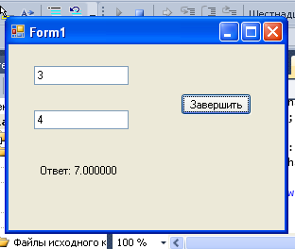

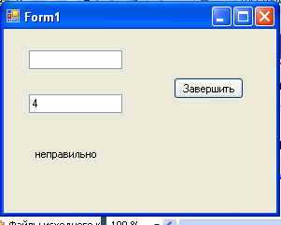

8) Обработка события на выход из textfield в Java SE

Пример калькулятор: В двух текстовых полях вводится вещественное и целое число. В момент выхода из поля (потеря фокуса) выполняется их суммирование и результат выводится в Label. Если набрано неверно, поле очищается и выводится «неправильно”. При нажатии на кнопку приложение завершается.

package lab1_2;

import java.awt.event.ActionEvent;
import java.awt.event.ActionListener;
import java.awt.event.FocusEvent;
import java.awt.event.FocusListener;

import javax.swing.JButton;
import javax.swing.JFrame;
import javax.swing.JLabel;
import javax.swing.JTextField;

public class lab1
{
JFrame form;
JLabel lb;
JTextField tf1; // поле для вещественного
JTextField tf2; // поле для целого
JButton bt;
lab1 ()
{
// параметры form
form = new JFrame();
form.setBounds (10,20,500,300);
form.setTitle ("лабораторная 1");
form.setDefaultCloseOperation(JFrame.EXIT_ON_CLOSE);
form.setLayout(null); // размешать компоненты вручную
// задание параметров Label
lb = new JLabel();
lb.setBounds(20,10,400,40); // left,top,width,height
lb.setText("Ответ:");
form.add(lb); // добавка в форму Label lb
// задание параметров первого текстового поля
tf1 = new JTextField();
tf1.setBounds(20,80,100,20);
tf1.setText("0.0");
tf1.addFocusListener(new FocusListener() // обработка событий
{
public void focusGained(FocusEvent e)
{
// при попадании на текстовое поле получение фокуса
}
public void focusLost(FocusEvent e)
{
// при выходе из текстового поля потеря фокуса
Calculate();
}
});
form.add(tf1); // добавка в форму текстового поля tf1
// задание параметров второго текстового поля
tf2= new JTextField();
tf2.setBounds(180,80,100,20);
tf2.setText("0");
tf2.addFocusListener(new FocusListener()
{
public void focusGained(FocusEvent e)
{
// при попадании на текстовое поле
}
public void focusLost(FocusEvent e)
{
// при выходе из текстового поля
Calculate();
}
});
form.add(tf2); // добавка в форму текстового поля tf2
// задание параметров кнопки
bt=new JButton();
bt.setBounds(20,130,140,20);
bt.setLabel("Завершить");
form.add(bt);
// добавление отклика на событие click
bt.addActionListener(new ActionListener()
{
public void actionPerformed(ActionEvent e)
{
// при нажатии кнопки bt переход в данную точку
System.exit(0);
}
});
form.show();
}
public void Calculate()
{
String s1;
double first;
int second;
double Sum;
boolean p; // 1- числа нормальные. 0-перевод из строки не удался
s1=tf1.getText();
p=true;
first=0;
second=0;
try
{
first = Double.parseDouble(s1); // попытка перевода строки s1 в вещественное
}
catch(NumberFormatException e) // ошибка перевода
{
tf1.setText("");
tf1.requestFocus(); // установка фокуса
p=false;
}
s1=tf2.getText();
try
{
second = Integer.parseInt(s1); // попытка перевода в целое
}
catch(NumberFormatException e)
{
tf2.setText("");
tf2.requestFocus();
p=false;
}
if(p) // перевод выполнен?
{
Sum=first+second;
s1=String.format("%.4f",Sum); // перевод числа в строку 4 цифры после точки
lb.setText("Ответ:"+s1);
}
else
{
lb.setText("неправильно:");
}
}
public static void main (String args[])
{
lab1 f;
f= new lab1();
}
}

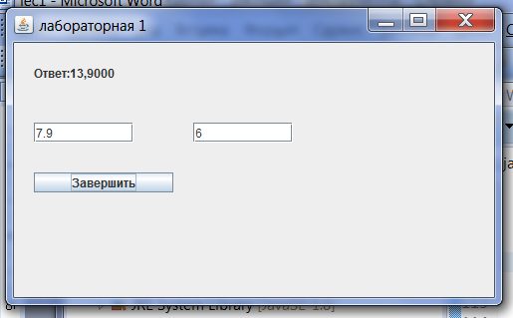

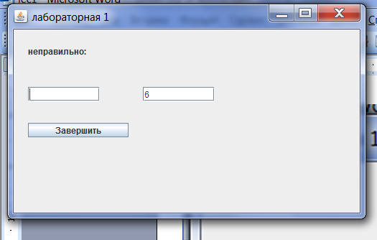

9) Обработка события выхода из компоненты textBox в Visual Studio языка C#

Пример 2 Калькулятор.

В двух текстовых полях вводится вещественное (TextBox1) и целое число (TextBox2). В момент выхода из поля (потеря фокуса) выполняется их суммирование и результат выводится в Label. Если набраны символы, которые не переводятся в число, выход из поля не производится и выводится в label «неправильно”. При нажатии на кнопку (Button) приложение завершается.

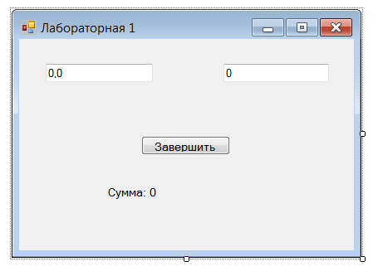

private void button1_Click(object sender, EventArgs e)
{
Application.Exit();
}

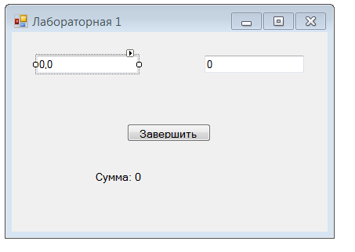
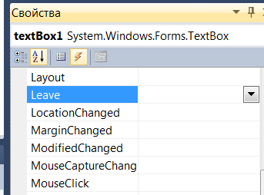

private void textBox1_Leave(object sender, EventArgs e)
{
Calculate();
}

private void textBox2_Leave(object sender, EventArgs e)
{
Calculate();
}

private void Calculate()
{
double First=0.0;
int Second=0;
double Sum;
string s1, s2,s;
s1 = textBox1.Text;
try
{
First = Convert.ToDouble(s1);
}
catch (FormatException) // неверный формат числа
{
label1.Text = "неправильно";
textBox1.Focus();
return;
}
s2 = textBox2.Text;
try
{
Second = Convert.ToInt32(s2);
}
catch (FormatException) // неверный формат числа
{
label1.Text = "неправильно";
textBox2.Focus();
return;
}
Sum = First + Second;
s = Convert.ToString(Sum);
label1.Text = s;
}

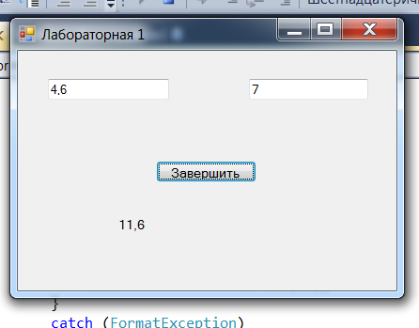

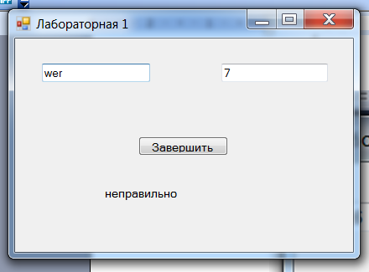

10) Обработка события выхода из компоненты EditText в на Android Studio для языка Java

Пример 2 Калькулятор.

В двух текстовых полях вводится вещественное и целое число (EditText). В момент выхода из поля (потеря фокуса) выполняется их суммирование и результат выводится в TextView. Если набраны символы, которые не переводятся в число, выход из поля не производится и выводится в TextView «неправильно”. При нажатии на кнопку (Button) приложение завершается.

activity_main.xml

<?xml version="1.0" encoding="utf-8"?>
<AbsoluteLayout xmlns:android="http://schemas.android.com/apk/res/android"
xmlns:tools="http://schemas.android.com/tools"
android:layout_width="match_parent"
android:layout_height="match_parent"
android:paddingBottom="@dimen/activity_vertical_margin"
android:paddingLeft="@dimen/activity_horizontal_margin"
android:paddingRight="@dimen/activity_horizontal_margin"
android:paddingTop="@dimen/activity_vertical_margin">
<TextView
android:layout_width="113dp"
android:layout_height="wrap_content"
android:text="Первое число"
android:layout_x="10dp"
android:layout_y="5dp"
/>
<TextView
android:layout_width="113dp"
android:layout_height="wrap_content"
android:text="Второе число"
android:layout_x="135dp"
android:layout_y="5dp"
/>
<EditText
android:layout_width="90dp"
android:layout_height="wrap_content"
android:text="0.00"
android:layout_x="10dp"
android:layout_y="30dp"
android:id="@+id/et1"
/>
<EditText
android:layout_width="60dp"
android:layout_height="wrap_content"
android:text="0"
android:layout_x="135dp"
android:layout_y="30dp"
android:id="@+id/et2"
/>
<Button
android:layout_width="190dp"
android:layout_height="wrap_content"
android:text="Завершить"
android:layout_x="60dp"
android:layout_y="80dp"
android:id="@+id/bt1"
/>
<TextView
android:layout_width="113dp"
android:layout_height="wrap_content"
android:text="Ответ 0.00"
android:layout_x="90dp"
android:layout_y="130dp"
android:id="@+id/tv1"
/>
</AbsoluteLayout>

MainActivity.java

package com.example.alex.myapplication;
import android.os.Bundle;
import android.support.v7.app.ActionBarActivity;
import android.app.Activity;
import android.os.Bundle;
import android.view.Menu;
import android.view.MenuItem;
import android.view.View;
import android.widget.Button;
import android.widget.EditText;
import android.widget.TextView;
import android.view.View.OnFocusChangeListener;
import android.view.Menu;
import android.view.MenuItem;
public class MainActivity extends ActionBarActivity
{
private TextView tv1;
private EditText et1;
private EditText et2;
protected void onCreate(Bundle savedInstanceState) {
super.onCreate(savedInstanceState);
setContentView(R.layout.activity_main);
tv1=(TextView)findViewById(R.id.tv1); // поиск по идентификаторам
et1=(EditText)findViewById(R.id.et1);
et2=(EditText)findViewById(R.id.et2);
final Button button1=(Button)findViewById(R.id.bt1); // не меняется - final
button1.setOnClickListener(new View.OnClickListener() { // событие click
@Override
public void onClick(View v) {
// TODO Auto-generated method stub
System.exit(0);
}
});
et1.setOnFocusChangeListener(new OnFocusChangeListener()
{ // получение/потеря фокуса
public void onFocusChange(View v, boolean hasFocus)
{
if (!hasFocus)
{ // Если вышли из компоненты
Calculate();
}
}
});
et2.setOnFocusChangeListener(new OnFocusChangeListener() {
public void onFocusChange(View v, boolean hasFocus) {
if (!hasFocus) {
Calculate();
}
}
});
}
private void Calculate() // вычисление количества руб.
{
double first;
int second;
double Summa;
Boolean p;
int k;
String s1;
s1=et1.getText().toString();
p=true;
first=0;
second=0;
try
{
first = Double.parseDouble(s1); // попытка перевода в вещественное
}
catch(NumberFormatException e) // ошибка перевода
{
et1.requestFocus(); // установка фокуса
p=false;
}
s1=et2.getText().toString();
try
{
second = Integer.parseInt(s1); // попытка перевода в целое
}
catch(NumberFormatException e)
{
et2.requestFocus();
p=false;
}
if(p) // перевод выполнен?
{
Summa=first+second;
s1=Double.toString(Summa);
s1="Сумма: "+s1;
tv1.setText(s1);
}
else
{
tv1.setText("неправильно");
}
}
}

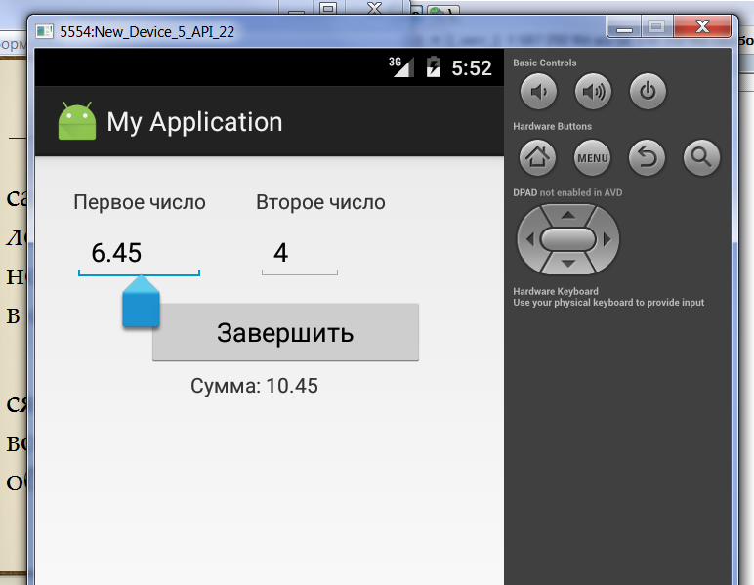

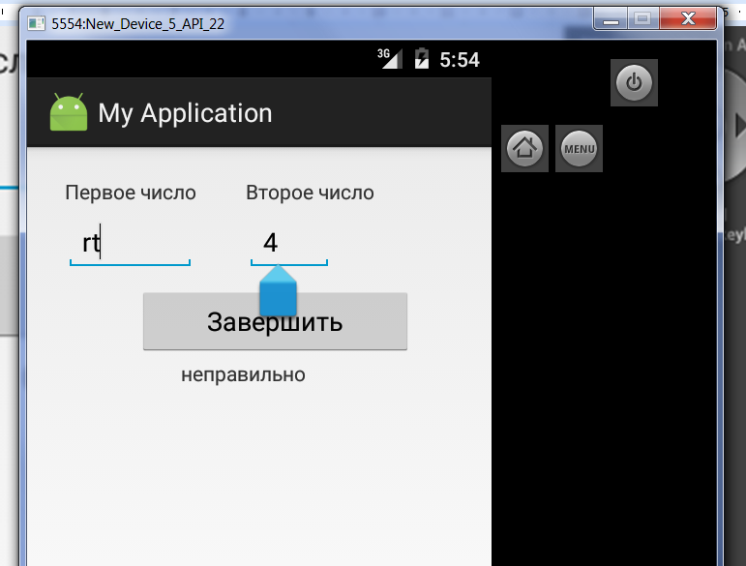

11) Использование переключателей флажков (checkBox) и переключателей (radioButton)в Qt C++

Пример 3:

Покупатель может купить процессор за 2500 рублей и
видеокарту за 1300 рублей( отмечается checkBox). Рассчитаться
может наличными, по банковской карточке (+3%) и по
дисконтной карточке (-10%) (3 radioButton).
Сумма покупки выводится в Label.

На форме размещаются:
groupBox, для размещение элементов
radioButton, radioButton_2, radioButton_3
радиокнопки внутри groupBox !

checkBox, checkBox_2
label.

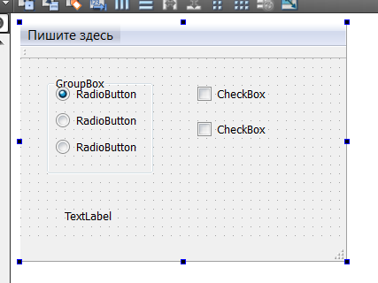

groupBox -> title Способ оплаты

остальные конпоненты: свойство text
radioButton - наличный
radioButton_2 - карточка
radioButton - дисконт
checkBox - процессор
checkBox_2 - видеокарта
label - Сумма: 0.00

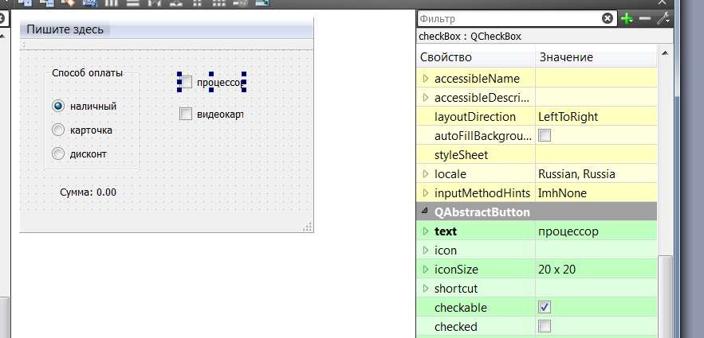

Добавить слот Calculate().
Заголовочные - MainWindow.h

#ifndef MAINWINDOW_H
#define MAINWINDOW_H

#include <QMainWindow>

namespace Ui {
class MainWindow;
}

class MainWindow : public QMainWindow
{
Q_OBJECT
.........................

public slots:
void Calculate();

Исходники - MainWindow.cpp

#include "mainwindow.h"
#include "ui_mainwindow.h"
MainWindow::~MainWindow()
..................
{
delete ui;
}
void MainWindow::Calculate()
{

}

Для всех radioButton и checkBox сигнал toggled() - посылается при изменении
checked (true/false)

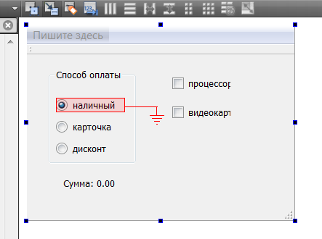

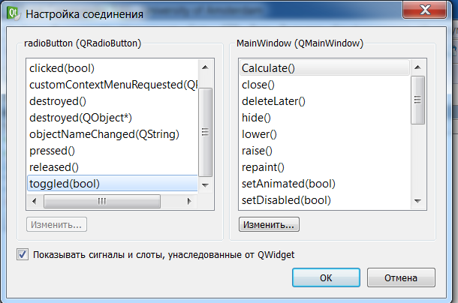

Слот Calculate()

void MainWindow::Calculate()
{
double Sum;
QString s;
Sum=0;
if(ui->checkBox->isChecked())
Sum=Sum+2500; // куплен процессор
if(ui->checkBox_2->isChecked())
Sum=Sum+1300; // куплена видеокарта
if(ui->radioButton_2->isChecked())
Sum=1.03*Sum; // расчет по карточке
if(ui->radioButton_3->isChecked())
Sum=Sum-0.1*Sum; // дисконт
s = QString::number(Sum,'f',2);
ui->label->setText("Сумма:"+s); // к оплате
}

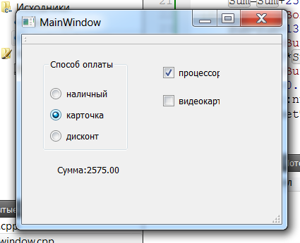

Из программы можно установить checked/unchecked:

ui->checkBox->setChecked(true);

12) Использование переключателей флажков (checkbox) и переключателей (radiobutton)в Visual C++

Пример 3:

Покупатель может купить процессор за 2500 рублей и
видеокарту за 1300 рублей(checkbox). Рассчитаться
может наличными, по банковской карточке (+3%) и по
дисконтной карточке (-10%) (3 radiobutton).
Сумма покупки выводится в Label.

Начальная форма:

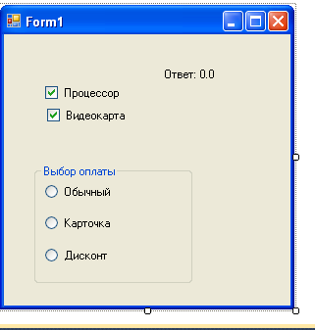

radioButton располагать внутри groupBox.
Заголовки – свойство Text
Выбран элемент – свойство Checked=true

Обработка события Load для Form1:
private: System::Void Form1_Load(System::Object^ sender, System::EventArgs^ e)
{
radioButton1->Checked=true; // выбрана обычная оплата
checkBox1->Checked=false; // товары не выбраны
checkBox2->Checked=false;
}

Запуск:
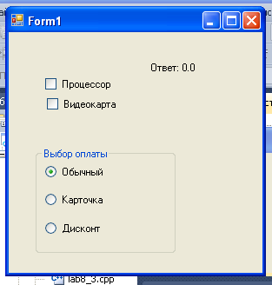

проект -> добавить класс -> shop

shop.h

class shop
{
public:
shop(void);
~shop(void);
float Summa;
int Buy; // 0-ничего, 1-процессор, 2-видеокарта, 3 - все
int Pay; // 1-обычный, 2 - карточка, 3 – дисконт
char sL1[20]; // строка вывода
void Calculate(); // вычисление
};

Начало Form1.h

#include "shop.h"
#pragma once

namespace lab8_3 {

using namespace System;
using namespace System::ComponentModel;
using namespace System::Collections;
using namespace System::Windows::Forms;
using namespace System::Data;
using namespace System::Drawing;
shop sh; // объект созданного класса
......

Добавка откликов на события изменения выбора (Check)
для всех компонент. Вызывается функция ChangeSum
из Form1.
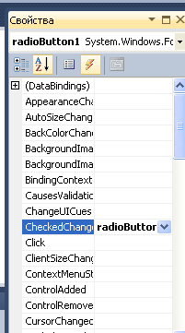

private: System::Void checkBox1_CheckedChanged(System::Object^ sender, System::EventArgs^ e)
{
ChangeSum();
}

private: System::Void checkBox2_CheckedChanged(System::Object^ sender, System::EventArgs^ e)
{
ChangeSum();
}

private: System::Void radioButton1_CheckedChanged_1(System::Object^ sender, System::EventArgs^ e)
{
ChangeSum();
}
private: System::Void radioButton2_CheckedChanged(System::Object^ sender, System::EventArgs^ e)
{
ChangeSum();
}
private: System::Void radioButton3_CheckedChanged(System::Object^ sender, System::EventArgs^ e)
{
ChangeSum();
}

Добавка ChangeSum в Form1 после конструктора

public:
Form1(void)
{

InitializeComponent();
//
//TODO: добавьте код конструктора
//
}

// добавленная функция

void ChangeSum()
{
int b;
b=0;
if(checkBox1->Checked) // куплен процессор
b=1;
if(checkBox2->Checked) // куплена видеокарта
{
if(b==0)
b=2;
else
b=3;
}
sh.Buy=b; // передача в shop
b=0;
if(radioButton1->Checked)
b=1;
if(radioButton2->Checked)
b=2;
if(radioButton3->Checked)
b=3;
sh.Pay=b; // передача в shop
sh.Calculate(); // пересчет цены
String ^ss= gcnew String(sh.sL1);
label1->Text=ss; // вывод в label1 результата
}

shop.cpp

#include "StdAfx.h"
#include "shop.h"
const float CenaProc=2500; // цены как константы
const float CenaVideo=1300;
shop::shop(void)
{
}

shop::~shop(void)
{
}
void shop::Calculate()
{
Summa=0;
if(Buy==1)
Summa=CenaProc;
if(Buy==2)
Summa=CenaVideo;
if(Buy==3)
Summa=CenaProc+CenaVideo;
if(Pay==2)
Summa=Summa+0.03*Summa;
if(Pay==3)
Summa=Summa-0.1*Summa;
// округление
Summa=floor(Summa*100)/100.0; // округление до копеек
sprintf((char *)sL1,"%7.2f",Summa); // перевод вещ. в строку sL1
}

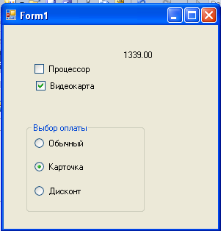

Из программы можно установить checked/unchecked:

radioButton1->Checked=true;

13) Использование переключателей флажков (checkbox) и переключателей (radiobutton)в
Java SE
Пример 3:

Покупатель может купить процессор за 2500 рублей и
видеокарту за 1300 рублей(checkbox). Рассчитаться
может наличными, по банковской карточке (+3%) и по
дисконтной карточке (-10%) (3 radiobutton).
Сумма покупки выводится в Label.

package lab2_4;

import java.awt.event.ItemEvent;
import java.awt.event.ItemListener;

import javax.swing.ButtonGroup;
import javax.swing.JCheckBox;
import javax.swing.JFrame;
import javax.swing.JLabel;
import javax.swing.JRadioButton;

public class lab2
{
int Summa;
JFrame form;
JCheckBox cb1;
JCheckBox cb2;
JLabel lb;
JRadioButton jr1;
JRadioButton jr2;
JRadioButton jr3;
ButtonGroup bg;
lab2 ()
{
// параметры формы
form = new JFrame();
form.setBounds (10,20,500,300);
form.setTitle ("лабораторная 2");
form.setDefaultCloseOperation(JFrame.EXIT_ON_CLOSE);
form.setLayout(null);
// параметры checkbox1
cb1 = new JCheckBox();
cb1.setBounds(20,50,180,20);
cb1.setText("Процессор");
cb1.setSelected(false);
cb1.addItemListener(new ItemListener()
{
// отклик выбор-не выбор
public void itemStateChanged(ItemEvent e)
{
Calculate();
}
});
form.add(cb1);
// параметры checkbox2
cb2 = new JCheckBox();
cb2.setBounds(20,70,180,20);
cb2.setText("Видеокарта");
cb2.setSelected(false);
cb2.addItemListener(new ItemListener()
{
public void itemStateChanged(ItemEvent e)
{
Calculate();
}
});
form.add(cb2);
// параметры label
lb = new JLabel();
lb.setBounds(20,220,400,40);
lb.setText("Ответ:");
form.add(lb);
// параметры radiobutton1
jr1=new JRadioButton();
jr1.setBounds(20,100,180,20);
jr1.setText("Обычный");
jr1.setSelected(true);
jr1.addItemListener(new ItemListener()
{
public void itemStateChanged(ItemEvent e)
{
Calculate();
}
});
form.add(jr1);
// параметры radiobutton2
jr2=new JRadioButton();
jr2.setBounds(20,120,180,20);
jr2.setText("Карточка");
jr2.setSelected(false);
jr2.addItemListener(new ItemListener()
{
public void itemStateChanged(ItemEvent e)
{
Calculate();
}
});
form.add(jr2);
// параметры radiobutton3
jr3=new JRadioButton();
jr3.setBounds(20,140,180,20);
jr3.setText("Дисконт");
jr3.setSelected(false);
jr3.addItemListener(new ItemListener()
{
public void itemStateChanged(ItemEvent e)
{
Calculate();
}
});
form.add(jr3);
// параметры radiogroup
bg = new ButtonGroup();
bg.add(jr1); // объединение кнопок в группу
bg.add(jr2);
bg.add(jr3);
form.show();
}
public void Calculate()
{
String s1;
double pr;
Summa=0;
if(cb1.isSelected()==true)
{
Summa += 2500;
}
if(cb2.isSelected()==true)
{
Summa += 1300;
}
if(jr1.isSelected()==true)
{
// не менять
}
if(jr2.isSelected()==true)
{
// карточка + 3%
pr=Summa*0.03;
pr=(int)Math.round(pr);
Summa += pr;
}
if(jr3.isSelected()==true)
{
// дисконт - 10%
pr=Summa*0.1;
pr=(int)Math.round(pr);
Summa -= pr;
}
s1=Integer.toString(Summa);
s1="Ответ: "+s1;
lb.setText(s1);
}
public static void main (String args[])
{
lab2 f;
f= new lab2();
}

}

Результат:

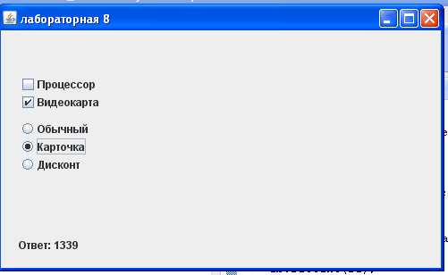
Из программы можно установить checked/unchecked:

jCheckBox1.setSelected(true);

Визуальные средства netbeans
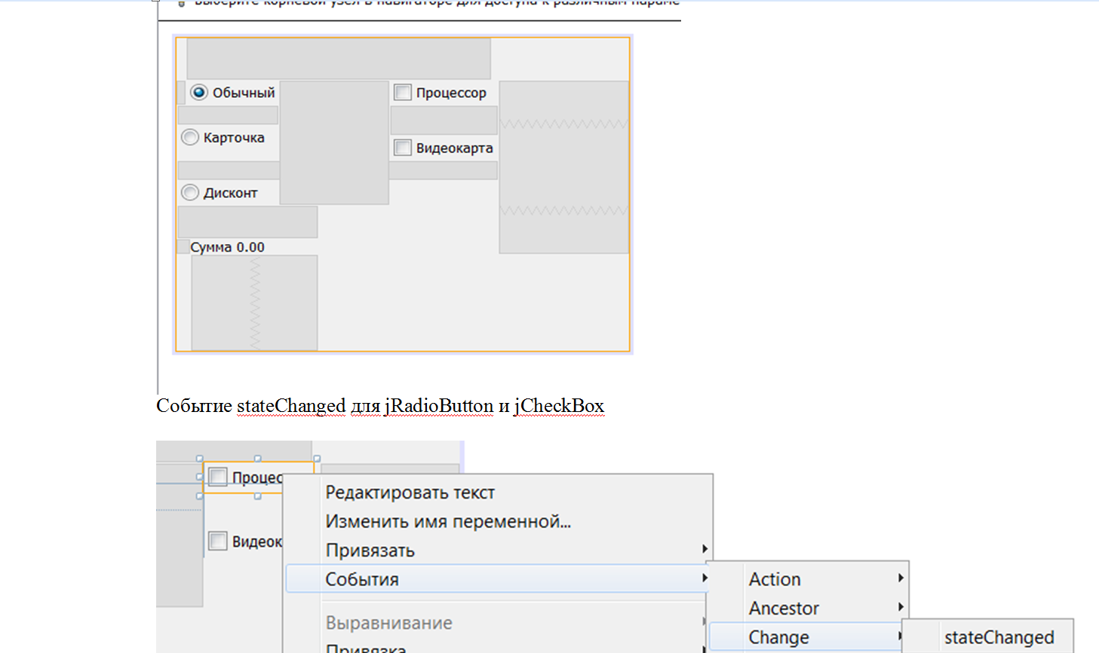

Пример java ME

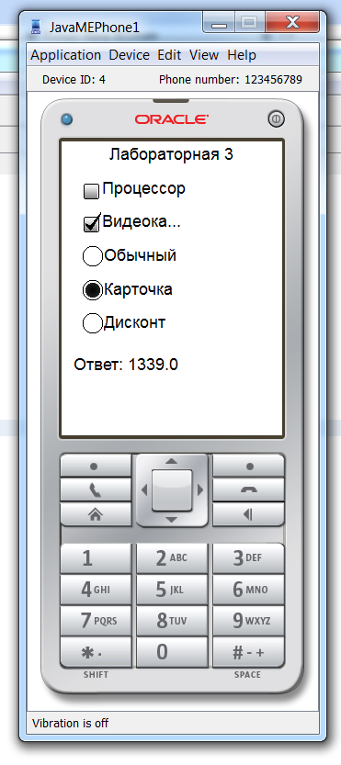

14) Использование переключателей флажков (checkBox) и переключателей (radioButton)в Visual Studio C#

Пример 3:

Покупатель может купить процессор за 2500 рублей и
видеокарту за 1300 рублей( отмечается checkBox). Рассчитаться
может наличными, по банковской карточке (+3%) и по
дисконтной карточке (-10%) (3 radioButton).
Сумма покупки выводится в Label.

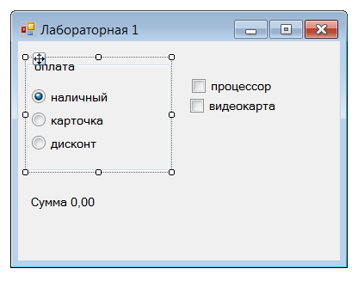

Радиокнопки располагать внутри groupBox.
label1 -autosize=false
radioButton1- checked=True

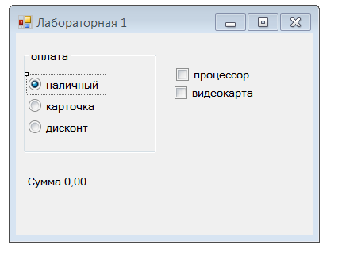

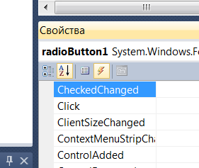

private void radioButton1_CheckedChanged(object sender, EventArgs e)
{
Calculate();
}

private void radioButton2_CheckedChanged(object sender, EventArgs e)
{
Calculate();
}

private void radioButton3_CheckedChanged(object sender, EventArgs e)
{
Calculate();
}

private void checkBox1_CheckedChanged(object sender, EventArgs e)
{
Calculate();
}

private void checkBox2_CheckedChanged(object sender, EventArgs e)
{
Calculate();
}

void Calculate()
{
double Sum = 0;
if (checkBox1.Checked == true)
Sum += 2500;
if (checkBox2.Checked == true)
Sum += 1300;
if (radioButton2.Checked == true)
Sum = Sum + 0.03 * Sum;
if(radioButton3.Checked==true)
Sum=Sum-0.1*Sum;
string s;
s = Convert.ToString(Sum);
label1.Text = "Сумма: " + s;
}

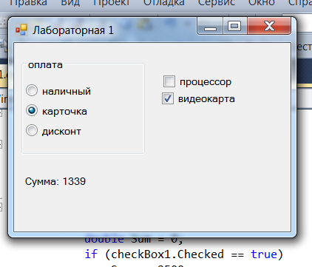

Из программы можно установить checked/unchecked:

radioButton1.Checked=true;

15) Использование RadioButton, CheckBox в Android Studio языка Java

Пример 3:

Покупатель может купить процессор за 2500 рублей и
видеокарту за 1300 рублей( отмечается checkBox). Рассчитаться
может наличными, по банковской карточке (+3%) и по
дисконтной карточке (-10%) (3 radioButton).
Сумма покупки выводится в Label.

acivity_main.xml

<?xml version="1.0" encoding="utf-8"?>
<AbsoluteLayout xmlns:android="http://schemas.android.com/apk/res/android"
xmlns:tools="http://schemas.android.com/tools" android:layout_width="match_parent"
android:layout_height="match_parent" android:paddingLeft="@dimen/activity_horizontal_margin"
android:paddingRight="@dimen/activity_horizontal_margin"
android:paddingTop="@dimen/activity_vertical_margin"
android:paddingBottom="@dimen/activity_vertical_margin" tools:context=".MainActivity">
<RadioGroup
android:orientation="vertical"
android:background="#ffaaaaaa" <!-- Цвет фона 16-ти система -->
<!-- #ffff0000 - макс. красный, #ff00ff00 -макс. зеленый #ff0000ff - макс синий -->
android:layout_width="130dp"
android:layout_height="150dp"
android:layout_x="40dp"
android:layout_y="5dp"
android:id="@+id/rg1"
>
<TextView
android:gravity="center" <!-- по центру виджета-->
android:layout_width="120dp"
android:layout_height="wrap_content"
android:text="Выбор оплаты"
android:layout_x="50dp"
android:layout_y="5dp"
/>
<RadioButton
android:layout_width="wrap_content"
android:layout_height="wrap_content"
android:layout_x="30dp"
android:layout_y="5dp"
android:id="@+id/rb1"
android:checked="true"
android:text="Наличные"
/>
<RadioButton
android:layout_width="wrap_content"
android:layout_height="wrap_content"
android:id="@+id/rb2"
android:text="Карточка"
/>
<RadioButton
android:layout_width="wrap_content"
android:layout_height="wrap_content"
android:id="@+id/rb3"
android:text="Дисконт"
/>
</RadioGroup>
<CheckBox
android:layout_width="wrap_content"
android:layout_height="wrap_content"
android:layout_x="30dp"
android:layout_y="170dp"
android:id="@+id/cb1"
android:checked="false"
android:text="Процессор"
/>
<CheckBox
android:layout_width="wrap_content"
android:layout_height="wrap_content"
android:layout_x="30dp"
android:layout_y="200dp"
android:id="@+id/cb2"
android:checked="false"
android:text="Видеокарта"
/>
<TextView
android:layout_width="120dp"
android:layout_height="wrap_content"
android:text="Сумма 0.00"
android:layout_x="40dp"
android:layout_y="250dp"
android:id="@+id/tv1"
/>
</AbsoluteLayout>

MainActivity.java

package com.example.alex.myapplication;
import android.os.Bundle;
import android.support.v7.app.ActionBarActivity;
import android.app.Activity;
import android.os.Bundle;
import android.view.Menu;
import android.view.MenuItem;
import android.view.View;
import android.view.View.OnClickListener;
import android.widget.Button;
import android.widget.CheckBox;
import android.widget.RadioButton;
import android.widget.TextView;
public class MainActivity extends ActionBarActivity
{
private RadioButton rb1;
private RadioButton rb2;
private RadioButton rb3;
private CheckBox cb1;
private CheckBox cb2;
private TextView tv1;
protected void onCreate(Bundle savedInstanceState) {
super.onCreate(savedInstanceState);
setContentView(R.layout.activity_main);
rb1 = (RadioButton) findViewById(R.id.rb1);
rb2 = (RadioButton) findViewById(R.id.rb2);
rb3 = (RadioButton) findViewById(R.id.rb3);
cb1 = (CheckBox) findViewById(R.id.cb1);
cb2 = (CheckBox) findViewById(R.id.cb2);
tv1 = (TextView) findViewById(R.id.tv1);
rb1.setOnClickListener(new View.OnClickListener() {
public void onClick(View v) {
// TODO Auto-generated method stub
Calculate();
}
});
rb2.setOnClickListener(new View.OnClickListener() {
@Override
public void onClick(View v) {
// TODO Auto-generated method stub
Calculate();
}
});
rb3.setOnClickListener(new View.OnClickListener() {
@Override
public void onClick(View v) {
// TODO Auto-generated method stub
Calculate();
}
});
cb1.setOnClickListener(new View.OnClickListener() {
@Override
public void onClick(View v) {
// TODO Auto-generated method stub
Calculate();
}
});
cb2.setOnClickListener(new View.OnClickListener() {
@Override
public void onClick(View v) {
// TODO Auto-generated method stub
Calculate();
}
});
}
public void Calculate()
{
String s1;
double Sum;
Sum=0;
if(cb1.isChecked()==true)
{
Sum += 2500; // процессор куплен
}
if(cb2.isChecked()==true)
{
Sum += 1300; // видеокарта куплена
}
if(rb1.isChecked()==true)
{
// не менять - обычная оплата
}
if(rb2.isChecked()==true)
{
// карточка + 3%
Sum=Sum*1.03;
}
if(rb3.isChecked()==true)
{
// дисконт - 10%
Sum=Sum-Sum*0.1;
}
// округление до копеек
long k;
k=Math.round(Sum*100);
Sum=k/100.0;
s1=Double.toString(Sum);
s1="Ответ: "+s1;
tv1.setText(s1);
}
}

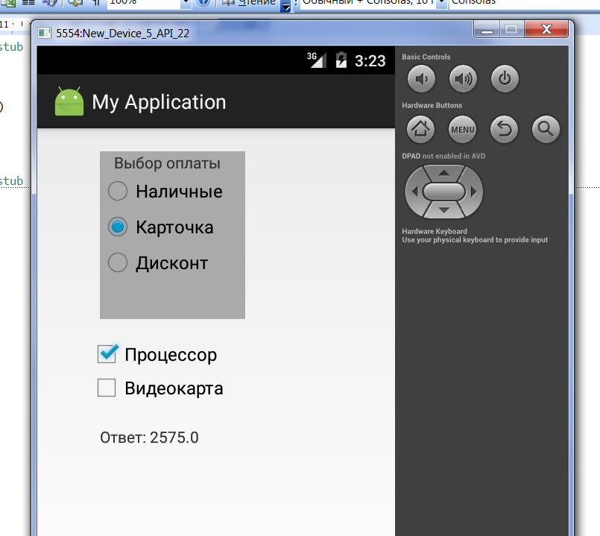

Из программы можно установить checked/unchecked:

rb1.setChecked(true);

16) Вычисления с заданной точностью

Многие математические функции можно представить в виде бесконечной суммы, произведения, отношения двух бесконечных сумм и т.д. На практике при приближенном вычислении функции в виде суммы, например, вычисления прекращаются, когда очередное добавляемое слагаемое по отношению к накопленной сумме становится меньше заданной величины E₀или когда число слагаемых (сомножителей) станет больше заданного числа. В последнем случае для данного аргумента решение не получено, но нет переполнения и программа не зацикливается.

Пример 2.

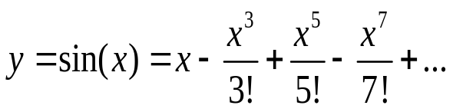
Исходные данные
x - аргумент функции
E₀ - точность вычисления.

Для решения используем переменные:

y - накопленная сумма
p - числитель добавляемого слагаемого (накапливаемое произведение)
k - не накапливаемая величина (увеличение на 2)
m - знаменатель - накапливаемое значение
Начальные значения k=1; p=x; y=0; m=1
При переходе к следующей итерации цикла переменные меняются по формуле:
y=y+p/k; k=k+2; p=-p*x*x; m=m*k*(k-1);

// фрагмент программы

double x, p, y,e0;
int k,m;
// ввод x, e0

y = 0.0;
p = x;
k = 1;
m = 1;
do
{
y += p/m;
k = k + 2; // не накапливается
p = -p * x * x;
m = m * k * (k - 1); // накапливается
} while (Math.abs(p/m /y) > e0);

// вывод y

пример данных

x=0,78539 (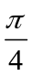)
e0=0,001

y=0,707137

точное значение

y=0,707106 =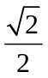

Внимание!
При выполнении задания выражения типа:
p=pow(x,k);
или
double F(int k)
{
.....
p*=k;
return p;
}

......
p=p/F(k);
считаются нерациональными. Если потребуется вычислять функцию многократно, например, с мелким шагом аргумента, то такие действия займут много времени.

